  - 在一般的直和空间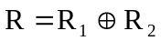中，试论证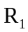和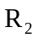并非R的子空间。
（做题人 ：仪双喜 校对人 ：董廷旭）
证明：
67，因此从中选出四个矢量先做直和再做内积，所得结果与在直和空间中的内积定义有明显矛盾。因此，和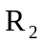并非R的子空间。
#
  - 为什么当两个子空间含有共同的非零矢量时, 不能讨论这两个子空间的直和?（刘强 校正员：董廷旭）
解：这是因为大空间中的加法适用于所有矢量，从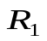和中各取一个矢量构成的双矢量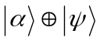与二者之和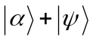是等价的，前面公式中矢量的直和号可以直接改写成加号。直和空间中不只包含和中的所有矢量,还包含更多的矢量。例如在三维物理空间中，若是平面上的所有矢量，是沿轴的所有矢量，则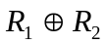包括这个三维空间中的全部矢量。由于算符在整个大空间中都有定义，所以一切算符在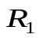和中是通用的 ，这时没有算符的直和这一概念。如果有相同的非零矢量时，那么直和空间的维数不是两个子空间的维数之和。
#
练习 5.3 证明：
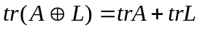 （5.15）
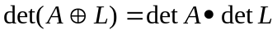 （5.16）
证明：
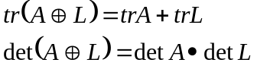

证明：在直和空间中，算符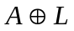的矩阵形式为：
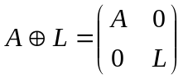
⑴ ∵ 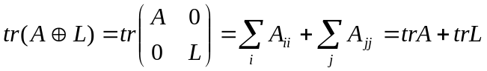
∴ 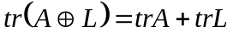

⑵ ∵ 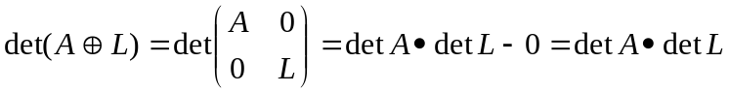
∴ 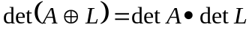
此题得证
#

练习5.4 证明：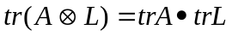 （输入：王俊美 核对：杜花伟）
证明： 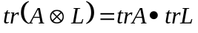

证明： ∵ 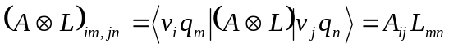
∴

即
此题得证。

练习5.5 有一本书给出直积空间中的矢量加法定义，用我们的记号表示为
而其内积定义同我们的（5.20）式相同。试论证这一定义是否可行。
（做题人：董廷旭 校正人：李泽超 ）
证：在直积空间中定义加法是为了表示新的矢量而如果我们可以定义为上式则会导
致加法不会出现新的矢量。因为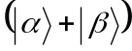和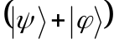还分别是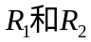
空间的矢量。也就是说，直积空间经过加法运算后得到的矢量还是两个空间中
各取一个矢量的直积，因此经过加法运算并没有产生出新的矢量。所以这种定义
加法的方式不可行。
#
5.6 有3个2维空间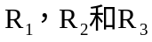将Error: Reference source not found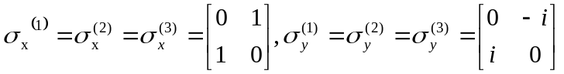,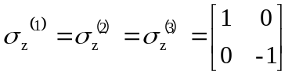
现在，在此三空间的直积空间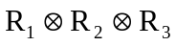中有一个算符H，
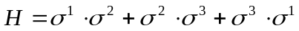
式中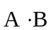的定义为
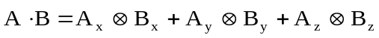
- 求H的矩阵形式。
- 求H的本征值。 （ 做题人：董廷旭 校稿人：李泽超 陈捷狮）
解: (1)
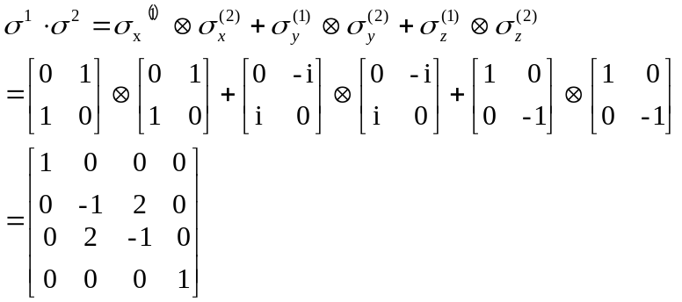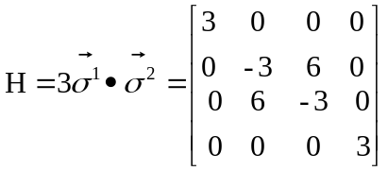
(2）设H的本征矢量是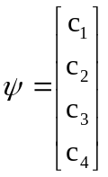则
H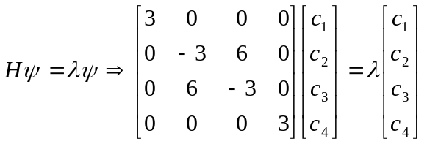
移项得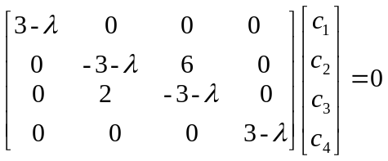此式有非零解的条件是行列式
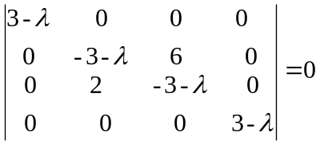（为什么？？？算出来时3和-9）
解得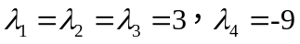.则H的本征值为3和-9
#
练习5.7 有一个二维空间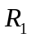，其中有三个算符，其矩阵形式如下；
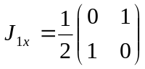， 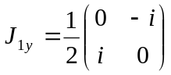， 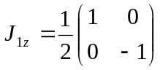
又有一个三维空间，其中也有三个算符：
⎟
⎟
⎟
⎠
⎞
⎜
⎜
⎜
⎝
⎛
−
=
⎟
⎟
⎟
⎠
⎞
⎜
⎜
⎜
⎝
⎛
−
−
=
⎟
⎟
⎟
⎠
⎞
⎜
⎜
⎜
⎝
⎛
=
1
0
0
0
0
0
0
0
1
2
2
,
0
0
0
0
0
2
2
,
0
1
0
1
0
1
0
1
0
2
2
2
2
2
z
y
x
J
i
i
i
i
J
J
定义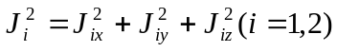。
- 分别写出在这两个空间中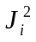与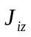的共同本征矢量的一列矩阵形式及相应的本征值。
- 构造六维直积空间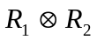。在此空间中定义下列算符：
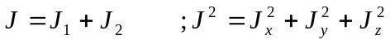
求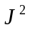与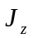二算符的矩阵形式。
在直积空间中求 与的本征值及它们的全部共同本征矢量的一列矩阵形式。 （ 做题人：刘超 审题者：何建贤）
解：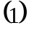因为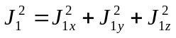，所以有
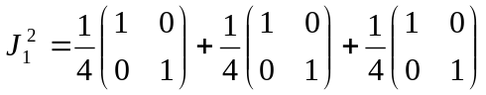
=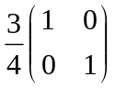（这是同一个空间上的）
设它们的共同本征矢量为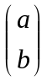，本征值为，则有
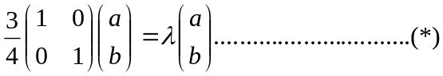
解它们的久期方程得:
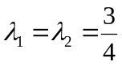,把代入（*）式得
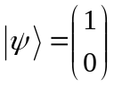和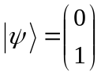
对于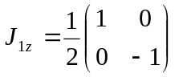，同样可求出本征值为和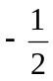，本征函数为
和
同理可求得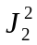和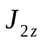的本征函数和本征值
的本征值为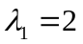和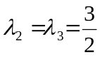
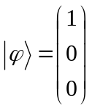，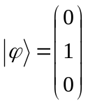，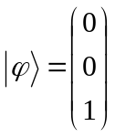
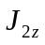的本征函数和本征值为
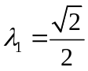时，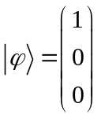，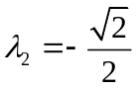，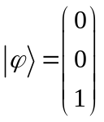
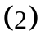根据已知条件，在六维直积空间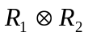中有
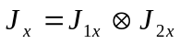，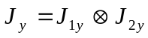，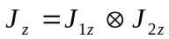，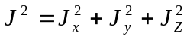
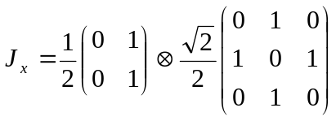
=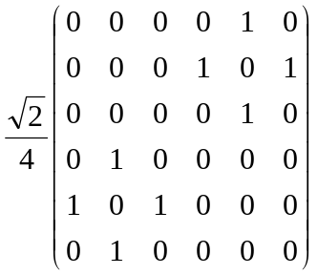
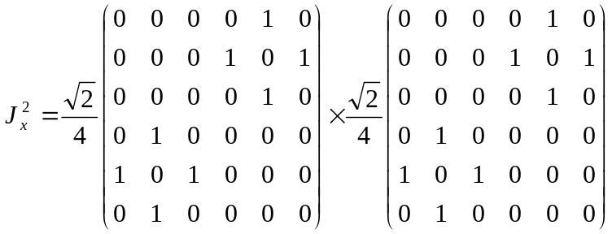 =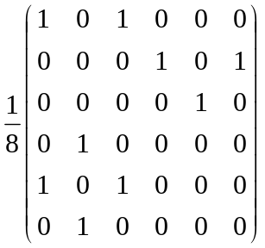
同理可以求出其项
=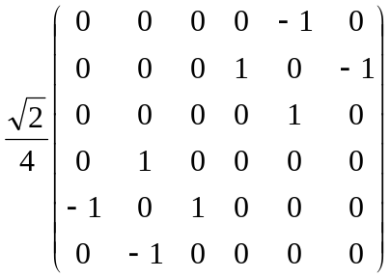
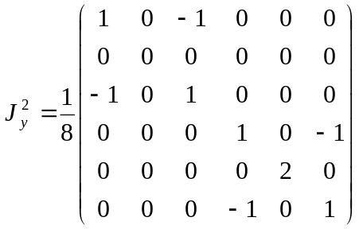
=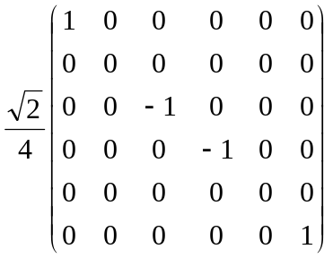
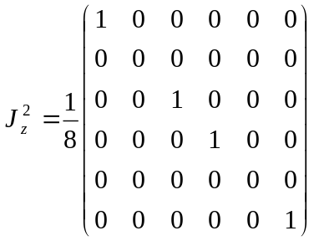
可求得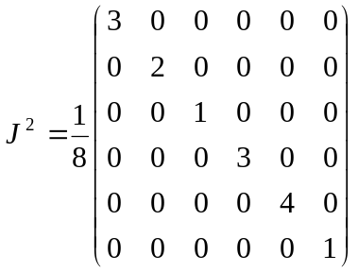
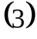设它们的共同本征矢为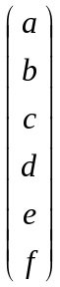，对于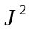有下列方程
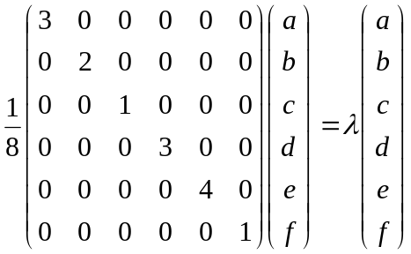
可求得本征值分别等于，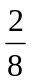，，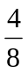
可求得本质矢分别为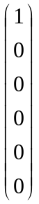，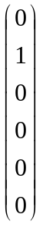，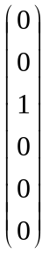，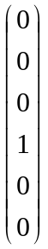，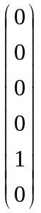，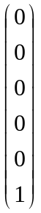
同理可求得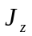的本征值为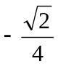，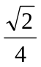，0
本征矢，，，
因此它们的共同本征矢为，，，。

#

